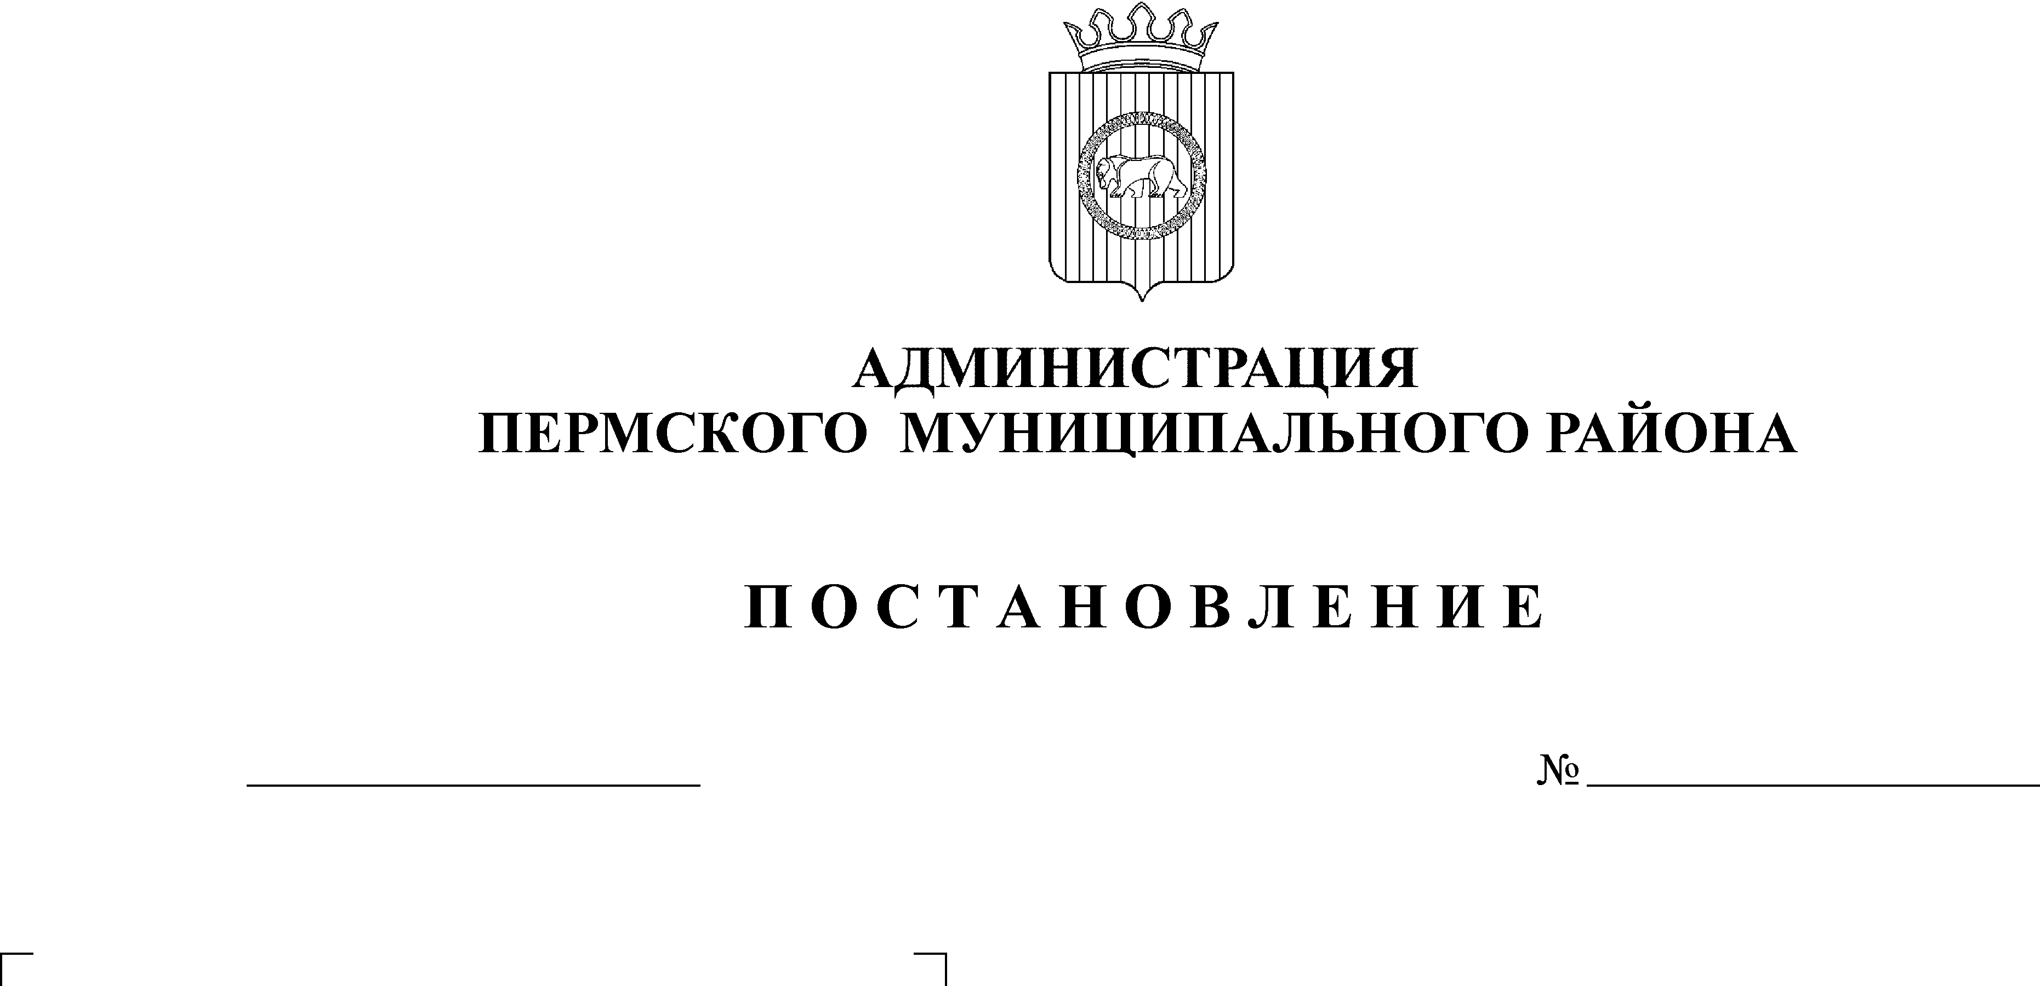
Об оплате труда работников муниципального казенного учреждения «Центр бухгалтерского учета Пермского муниципального района», муниципального казенного учреждения «Управление закупок Пермского муниципального района»
СЭД-2020-299-01-01-05.С-19
17.09.2020
В соответствии с пунктом 6 части 2 статьи 47 Устава муниципального образования «Пермский муниципальный район», решениями Земского Собрания Пермского муниципального района от 27.02.2020 № 28 «Об утверждении Положения о системе оплаты труда работников муниципальных учреждений Пермского муниципального района», от 27.11.2009 № 14 «Об утверждении Положения о системе оплаты труда работников рабочих профессий муниципальных учреждений и организаций Пермского муниципального района»,
администрация Пермского муниципального района ПОСТАНОВЛЯЕТ:
1. Утвердить:
1.1. Положение об оплате труда работников муниципального казенного учреждения «Центр бухгалтерского учета Пермского муниципального района», муниципального казенного учреждения «Управление закупок Пермского муниципального района» согласно приложению 1 к настоящему постановлению;
1.2. Размеры должностных окладов работников муниципального казенного учреждения «Центр бухгалтерского учета Пермского муниципального района», муниципального казенного учреждения «Управление закупок Пермского муниципального района» согласно приложению 2 к настоящему постановлению.
2. Считать утратившими силу:
- постановление администрации Пермского муниципального района от 08.11.2018 № 582 «Об утверждении размеров должностных окладов работников муниципального казенного учреждения «Центр бухгалтерского учета Пермского муниципального района», выплат стимулирующего и компенсационного характера»;
- постановление администрации Пермского муниципального района от 24.09.2019 № 595 «О внесении изменений в Положение об утверждении размеров должностных окладов работников муниципального казенного учреждения «Центр бухгалтерского учета Пермского муниципального района», выплат стимулирующего и компенсационного характера, утвержденное постановлением администрации Пермского муниципального района от 08.11.2018 № 582»;
- постановление администрации Пермского муниципального района от 18.08.2020 № 441 «О внесении изменений в Положение об утверждении размеров должностных окладов работников муниципального казенного учреждения «Центр бухгалтерского учета Пермского муниципального района», выплат стимулирующего и компенсационного характера, утвержденное постановлением администрации Пермского муниципального района от 08.11.2018 № 582».
3. Настоящее постановление опубликовать в бюллетене муниципального образования «Пермский муниципальный район» и разместить на официальном сайте Пермского муниципального района www.permraion.ru.
4. Настоящее постановление вступает в силу со дня его официального опубликования и распространяется на правоотношения, возникшие с 03 сентября 2020 года.
5. Контроль исполнения настоящего постановления возложить на заместителя главы администрации Пермского муниципального района по экономическому развитию, начальника финансово-экономического управления администрации Пермского муниципального района Гладких Т.Н.

И.п. главы муниципального района В.П. Ваганов

Приложение 1
к постановлению администрации
Пермского муниципального района
от №
СЭД-2020-299-01-01-05.С-19
17.09.2020

ПОЛОЖЕНИЕ
об оплате труда работников муниципального казенного учреждения «Центр бухгалтерского учета Пермского муниципального района», муниципального казенного учреждения «Управление закупок Пермского муниципального района»

- Общие положения

1.1. Настоящее Положение вводится в действие в целях упорядочения условий оплаты труда, обеспечения социальных гарантий и стимулирования деятельности работников муниципального казенного учреждения «Центр бухгалтерского учета Пермского муниципального района», муниципального казенного учреждения «Управление закупок Пермского муниципального района».
1.2. Настоящее Положение распространяется на работников, замещающих должности руководителей, специалистов и работников рабочих профессий муниципального казенного учреждения «Центр бухгалтерского учета Пермского муниципального района», муниципального казенного учреждения «Управление закупок Пермского муниципального района» (далее - работники муниципальных казенных учреждений).
К работникам, замещающим должности руководителей, специалистов муниципальных казенных учреждений, относятся: директор, заместитель директора, заместитель директора - главный бухгалтер, начальник отдела, заместитель начальника отдела, начальник сектора, заместитель начальника сектора, консультант, консультант по закупкам, ведущий экономист, экономист, ведущий бухгалтер, бухгалтер, юрисконсульт, системный администратор, специалист по безопасности дорожного движения, главный специалист.
К работникам рабочих профессий муниципальных казенных учреждений относятся: водитель автобуса, водитель автомобиля, уборщик служебных помещений.

- Формирование фонда оплаты труда

2.1. Фонд оплаты труда работников муниципальных казенных учреждений формируется за счет средств бюджета Пермского муниципального района, за счет средств, переданных в бюджет Пермского муниципального района на исполнение полномочий из бюджетов других уровней. Годовой фонд оплаты труда формируется исходя из размеров должностных окладов, штатной численности работников, количества должностных окладов, учитываемых при формировании фонда оплаты труда, уральского коэффициента, начислений на заработную плату.
При формировании годового фонда оплаты труда предусматриваются средства из расчета:

Наименование должностей | Количество  должностных окладов в год на одну должность
Работники, замещающие должности руководителей, специалистов муниципальных казенных учреждений
Директор, заместитель директора, заместитель директора-главный бухгалтер | 48
Начальник отдела, заместитель начальника отдела, начальник сектора, консультант, консультант по закупкам | 43
Заместитель начальника сектора, ведущий экономист, экономист, ведущий бухгалтер, бухгалтер, юрисконсульт, системный администратор, специалист по безопасности дорожного движения, главный специалист | 39
Рабочие
Водитель автобуса | 52
Водитель автомобиля | 44
Уборщик служебных помещений | 21,65
Дополнительно при формировании фонда оплаты труда в расчете на год предусматриваются средства на обеспечение минимального размера оплаты труда, установленного в соответствии с действующим законодательством.
2.2. Размер и дата проведения индексации заработной платы работников муниципальных казенных учреждений устанавливаются в соответствии с решением Земского Собрания о бюджете Пермского муниципального района.
Руководитель учреждения имеет право в ходе исполнения сметы на текущий финансовый год по согласованию с финансово-экономическим управлением администрации муниципального образования «Пермский муниципальный район» (далее - финансово - экономическое управление) увеличить фонд оплаты труда и ассигнования на заработную плату в случае образования экономии по отдельным статьям и подстатьям КОСГУ сметы казенного учреждения при отсутствии кредиторской задолженности.
Дополнительные ассигнования на увеличение фонда оплаты труда могут быть направлены на стимулирующие выплаты.
2.3. Размер должностного оклада работникам муниципальных казенных учреждений устанавливается локальным нормативным актом муниципального учреждения в соответствии с приложением 2 к настоящему постановлению.
Размер должностного оклада руководителю муниципального казенного учреждения устанавливается правовым актом финансово-экономического управления в соответствии с приложением 2 к настоящему Положению.
2.4. Предельный уровень соотношения среднемесячной заработной платы руководителя, заместителя руководителя, главного бухгалтера муниципального казенного учреждения и среднемесячной заработной платы работников муниципального казенного учреждения устанавливается в кратности, размер которой утверждается правовым актом администрации Пермского муниципального района.
2.5. Месячная заработная плата работника муниципального казенного учреждения, полностью отработавшего за этот период норму рабочего времени и выполнившего нормы труда (трудовые обязанности), не может быть ниже минимального размера оплаты труда, установленного в соответствии с действующим законодательством.

- Порядок и условия выплат компенсационного и стимулирующего характера

3.1. Оплата труда работников муниципальных казенных учреждений состоит из должностного оклада, выплат компенсационного и стимулирующего характера.
3.2. Перечень компенсационных и стимулирующих выплат, порядок их назначения, размеры и условия выплат определяются коллективными договорами, локальными нормативными актами муниципальных казенных учреждений.
Работникам муниципальных казенных учреждений размер компенсационных и стимулирующих выплат устанавливается локальным актом муниципального казенного учреждения в пределах утвержденного фонда оплаты труда.
Руководитель учреждения имеет право пересмотреть процент надбавок и доплат в любое время в связи с изменением условий работы. Работникам, проработавшим не полный календарный месяц (отсутствие по причине нетрудоспособности, учебного отпуска и т.д.), выплата надбавки производится за фактически отработанное время.
Размер компенсационных и стимулирующих выплат руководителям муниципальных казенных учреждений устанавливается правовым актом финансово-экономического управления.

- Иные вопросы оплаты труда

4.1. В пределах утвержденного фонда оплаты труда работникам муниципальных казенных учреждений осуществляются выплаты социального характера в виде материальной помощи.
Условия назначения, порядок выплат, а также размер материальной помощи устанавливаются в соответствии с локальными нормативными актами муниципальных казенных учреждений.

Приложение 2
к постановлению администрации
Пермского муниципального района
от №
СЭД-2020-299-01-01-05.С-19
17.09.2020

РАЗМЕРЫ
должностных окладов работников муниципального казенного учреждения «Центр бухгалтерского учета Пермского муниципального района», муниципального казенного учреждения «Управление закупок Пермского муниципального района»
Наименование должностей | Размер оклада, руб.
Работники, замещающие должности руководителей, специалистов муниципальных казенных учреждений
Директор | 18 269,50
Заместитель директора,  заместитель директора-главный бухгалтер | 14 326,48
Начальник отдела | 11 752,65
Заместитель начальника отдела | 11 118,01
Начальник сектора, консультант, консультант по закупкам | 10 562,83
Заместитель начальника сектора, системный администратор | 9 801,71
Ведущий экономист, ведущий бухгалтер, юрисконсульт, главный специалист | 8 896,76
Экономист, бухгалтер | 8 298,16
Специалист по безопасности дорожного движения | 8 298,15
Рабочие
Водитель автобуса, водитель автомобиля, уборщик служебных помещений | 6 734,27

